**暖立方小程序现存问题**

**优化明细一览**

1. **注册问题：**

**未注册用户：**收到验证码无法提交问题

**已注册用户：**重复发布案例会出现二次验证码登陆验证问题，（正常逻辑：已注册用户已授权和验证过了不需要二次验证。）

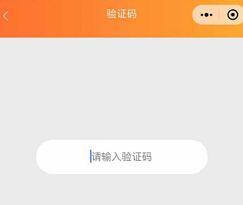

1. **验证码做提示：**

在验证码处增句提示例如：验证码已发出，请耐心等待。

1. **我要投稿 中简介暂时隐藏。**

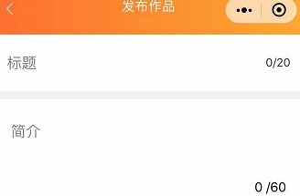

1. **发布图片：手动按住移动图片位置**

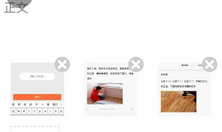

1. **提交发布后**

加提示：您已投稿成功或您已发布成功

1. **手机不兼容：**

手机型号不同 不兼容（苹果不同型号，安卓不同型号兼容问题）

1. **评论删除问题**

评论别人的稿子，评论后不想要了，添加删除功能按钮。

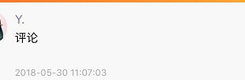

1. **评论删除图片评论**

评论功能中存在图片评论删除，只保留文字评论

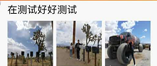

1. **往届案例**

社区的往年案例导入到小程序：张工做数据调入测试，暖立方配合做人工案例上传，同时进行。

1. **后台权限：**

昨天的权限开通（4个账号）尽快开通。

1. **分享显示问题**

分享以后有时候会是黑屏状态，有时候是正常状态。

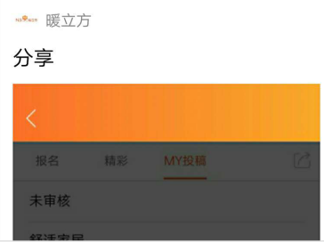

**12上传图片问题**

有时图片无法上传，即使是小内存的图也无法上传上去，没有反应。

13在已结束选卡下进行下拉刷新，跳到报名中选卡

1. 已结束页面 这个大赛页面 后台显示顺序是正常的，前端显示反了

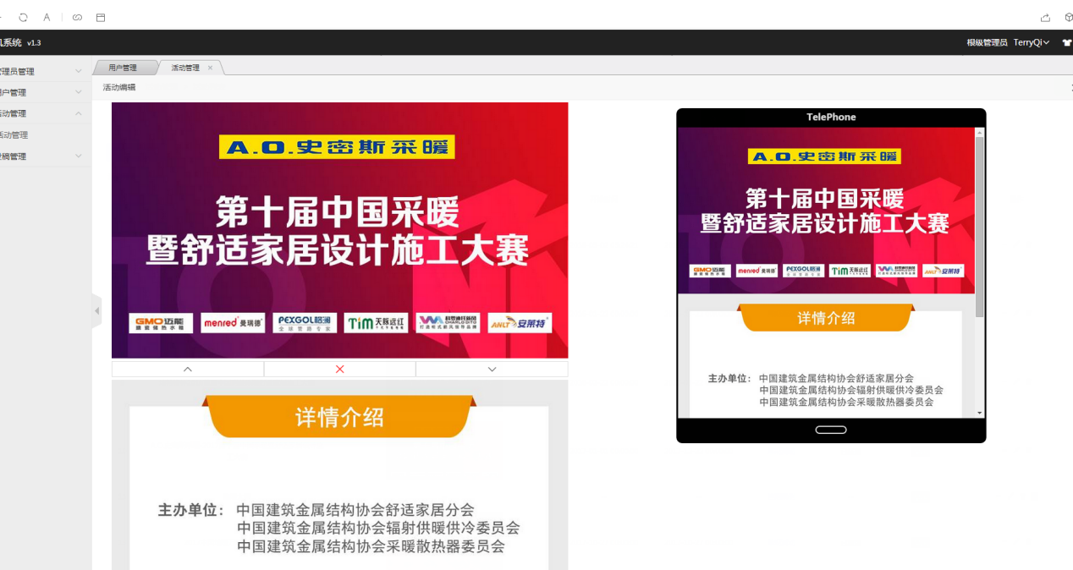

1. 往届案例，后续上传完，选卡分类建全（地暖大赛，明装大赛）, 之后在已结束的精彩列表上传pc资源，往届案例调取已结束精彩列表内容，做个大的分类

